中國文化大學教育部高教深耕計畫 計畫成果紀錄表

子計畫 | 「D1院系專業融入社會營造，善盡社會責任」計畫
具體作法 | D1-6-1推廣多國語言學習與文化認識
主題 | 俄國文化
內容  （活動內容簡述/執行成效） | 主辦單位： 俄文 系  活動日期： 111 年12月 15日，10:00-12:00  活動地點：復興高中  主 講 者：吳淑華  參與人數： 23人（教師 1__人、學生 22人、行政人員 0 人、校外 0 人）  內 容：  課程主題：本次課程介紹蘇聯時期至今俄國的太空發展現況，讓同學認識第一位上太空的俄國人Юрий Гагарин（尤里 加加林）其生平事蹟，然後俄國在太空發展的準備及影響。  課堂上觀賞影片太空漫步，劇情緊湊，讓學生也能跟著一起體會太空的情景生活，並從中認識到蘇聯時期的太空競賽所引起的美蘇之間的衝突。
活動照片  (檔案大小以不超過2M為限) | 活動照片電子檔名稱  (請用英數檔名) | 活動照片內容說明(每張20字內)
 | 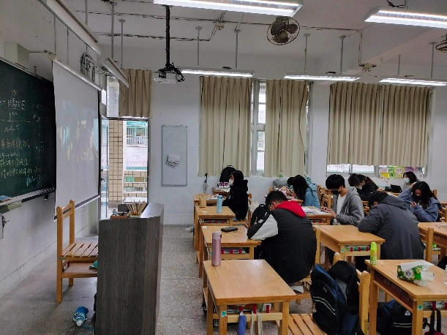 | 上課情況

